L’éco-score Beelong

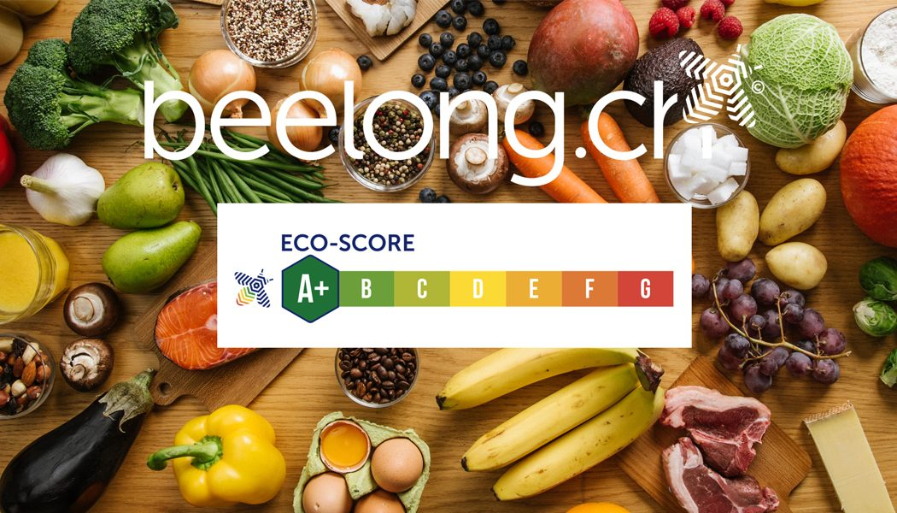

L’éco-score Beelong permet de communiquer simplement l’impact environnemental des denrées alimentaires sur la planète, en tenant compte de nombreux paramètres notamment : la provenance des ingrédients et leurs modes de transport, la saisonnalité, le respect de la biodiversité et des espèces menacées, le bien-être animal, l’empreinte carbone (CO2), l’utilisation de l’eau et du sol, le type d’emballage et la surgélation, ainsi que la politique d’entreprise et le degré de transformation du produit.

En particulier, l’éco-score Beelong permet de comparer simplement des produits alimentaires en apportant une information supplémentaire au consommateur, afin de faire le meilleur choix possible. Il a pour but de promouvoir la transparence du système alimentaire, et Beelong félicite toutes les entreprises s’engageant en faveur de cette transparence et de la traçabilité.

Plus d’informations :
www.beelong.ch
info@beelong.ch

L’ensemble des évaluations réalisées avec l’éco-score Beelong sont basées sur les informations fournies par les marques partenaires. L’éco-score Beelong n’a pas pour vocation de remplacer une analyse de cycle de vie (ACV) complète.

